5 mai 2017
+

PROGRAMME POUR

LES COMMANDITAIRES

ET LES EXPOSANTS

Vendredi 10 mai 2019

Hôtel Le Concorde
1225 Cours du Général de Montcalm
Québec, (Québec) G1R 4W6

Fondation INCA - 2085 rue Parthenais, Montréal, (Québec) H2K 3T1
Tél. : 514 934-4622 – Fax : 514 934-2131 - inca.ca

Contenu

PRÉSENTATION DE TECHNOVISION+ 3
POURQUOI PARTICIPER À TECHNOVISION+ ? 4
INFORMATIONS GÉNÉRALES 5
PROGRAMMATION 5
PROGRAMME DE COMMANDITES 6
PROGRAMME DES EXPOSANTS 8
PROPOSER UNE CONFÉRENCE 9
PLAN DE SALLE 3
CONTRAT DE COMMANDITE 4
CONTRAT D’EXPOSANT 12
VILLE DE QUÉBEC : TANT À DÉCOUVRIR… 12
SÉJOURNEZ À L’HÔTEL CONCORDE 12

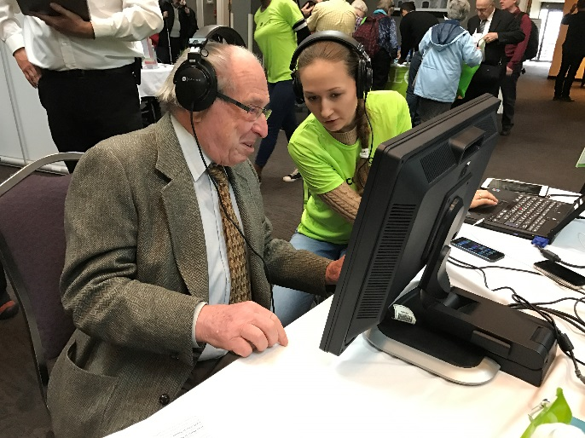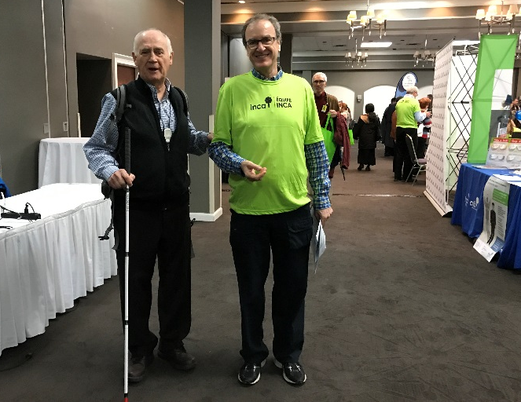

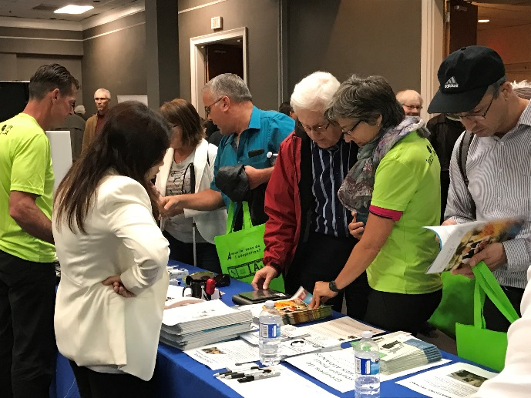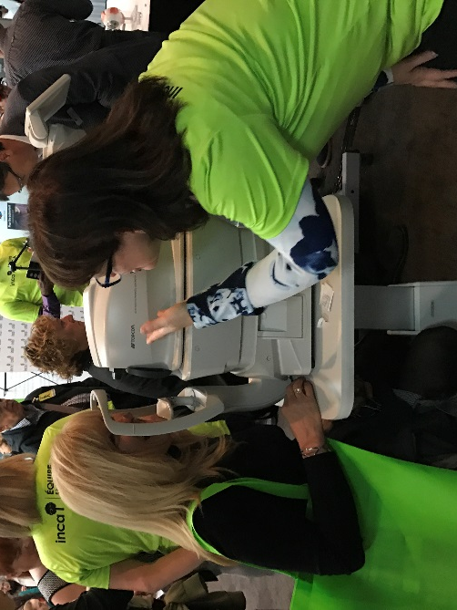

PRÉSENTATION DE TECHNOVISION+

Organisé par la Fondation INCA Québec, depuis plus de 17 ans, TechnoVision+ est le plus grand salon dédié aux technologies adaptées pour les personnes vivant avec une perte de vision partielle ou totale, et un événement incontournable sur la santé visuelle.
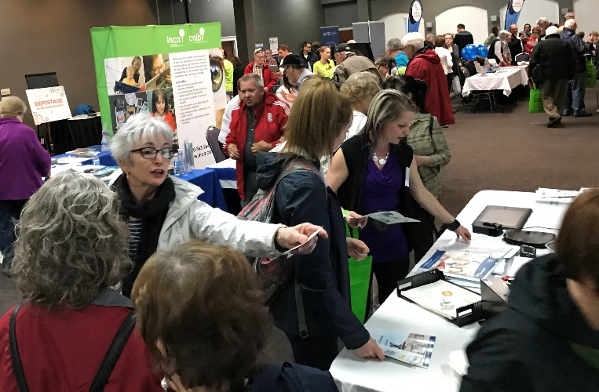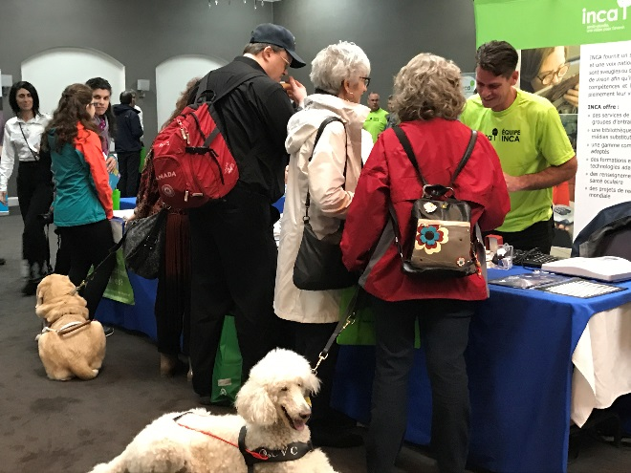
Cette année, le salon TechnoVision+ est de retour dans la région de Québec, à l'Hôtel Le Concorde situé au centre-ville de Québec.

Ce rendez-vous bisannuel qui s’adresse également au grand public, regroupe des personnes vivant avec une perte de vision et leur famille, des entreprises œuvrant dans le domaine des technologies adaptées, des professionnels de la santé visuelle, des organismes communautaires, des centres de réadaptation, ainsi que des étudiants dans le domaine de la santé visuelle, etc.

TechnoVision+ 2019 renouvelle son offre de dépistage gratuit de maladies oculaires, en partenariat avec l’entreprise Topcon, le plus important distributeur de matériel ophtalmique du Canada.

Nous proposons plusieurs opportunités de commandites telles que la Section d'essais et la distribution de plan et programmation en braille, dans le but d'offrir plus de visibilité à votre organisation, d'augmenter l'achalandage à votre kiosque tout en améliorant l'expérience des visiteurs.

***Nouveauté cette année, nous recueillerons des dons de téléphones cellulaires usagés dans le cadre de notre programme Rendre l'appareil. Les entreprises faisant don de plus de 20 cellulaires se verront offrir une visibilité supplémentaire. ***

Toujours soucieux de diffuser le plus large éventail d’informations disponibles sur la perte de vision, TechnoVision+ est une opportunité, pour tous les participants, d’assister à des conférences, de voir et d’essayer les produits et services dédiés aux personnes aveugles ou ayant une vision partielle, et surtout, de découvrir les plus récentes technologies adaptées disponibles sur le marché.
Ensemble, changeons ce que veut dire d'être aveugle,
en favorisant l'inclusion grâce aux services et technologies adaptées.

pourquoi participer à TECHNOVISION+ ?

Ce salon bisannuel est un événement fédérateur pour ceux dont la santé visuelle et l'autonomie des personnes vivant avec une perte de vision sont au cœur des préoccupations et pour ceux qui y sont sensibles. Participer au salon est un moyen de promotion idéal pour vous qui souhaitez développer vos contacts, votre image et élargir votre base de données.
Participer à TechnoVision+ c’est…

- S’offrir l’opportunité de rentrer en contact avec vos clientèles cibles, dont la communauté INCA comptant près de 11 000 clients;
- S’informer de l’état du secteur et s’ouvrir à de nouvelles opportunités de vente et de partenariat;
- Proposer de nouveaux services et exposer de nouveaux produits (rétroaction directe du client, nouvelles ventes, etc.)
- Rencontrer de nouveaux prospects et fidéliser vos clients;
- Se démarquer par rapport à la concurrence et augmenter la visibilité de votre institution;
- Détecter de nouvelles tendances ou besoins.
Au fil des années, notre événement est devenu une référence importante, une source principale d’information permettant aux participants de voir au-delà de la perte de vision. Sa réalisation est rendue possible grâce au soutien indispensable des commanditaires et partenaires.

La Fondation INCA Québec est un organisme de bienfaisance qui a pour mission de changer ce que cela veut dire que d’être aveugle par des programmes novateurs et des initiatives de défense des droits dynamiques afin de permettre aux Canadiens touchés par la cécité de vivre leur vie comme ils l’entendent.
- 75 % des cas de perte de vision peuvent être prévenus ou traités.
- Toutes les 12 minutes, une personne au Canada commence à perdre la vue.
- Plus de 100 000 Québécois vivent avec une perte de vision partielle ou totale, et près de la moitié de ses personnes sont âgées de 65 ans et plus.
- La perte de vision coûte aux Québécois 2,6 milliards de dollars chaque année.
- Chaque minute, trois personnes frappent à la porte d’INCA pour obtenir des renseignements, des conseils ou du soutien.
Les personnes aveugles ou celles qui vivent avec une perte de vision peuvent, en effet, développer leur confiance, acquérir les connaissances et les compétences nécessaires pour faire face aux obstacles et mener la vie qu'ils ont choisi de vivre. Nos programmes sont conçus pour répondre aux besoins des personnes de tous les âges dans cinq secteurs : Vivre, Travailler, Apprendre, Techno et Jouer.
La Fondation INCA Québec offre, entre autres, des services psychosociaux, des formations en technologies adaptées, un programme carrière et emploi, des bourses d'études, des livres audio, une boutique de produits adaptés, en plus de faire de la sensibilisation du public, de la recherche et la prévention de la perte de vision.

S FAITS…

INFORMATIONS GÉNÉRALES

Date de l’événement | Vendredi 10 mai 2019
Heure | 9 h 30 à 18 h 30
Lieu | Hôtel Le Concorde  1225 Cours du Général de Montcalm  Québec (QC) G1R 4W6
Salle d’exposition | Salle Borduas-Krieghoff
Salle de conférence | Salle Suzor-Côté
Stationnement | 18$ la journée – 25$ comprenant la nuit d'hôtel

Programmation

Nouveauté | Avant-première réseautage VIP  La soirée qui précède le salon (le jeudi soir) les exposants intéressés auront une occasion supplémentaire de présenter leurs produits et services devant des invités d'honneur.
Prix de présence | 1 tirage prévu en a.m. et un tirage prévu en p.m.
Tirage du grand prix | 1 tirage en p.m.
Conférences | Horaire : de 10 h à 18 h (plages horaires offertes pour la tenue de 7 conférences maximum).  Garant du succès de la précédente édition, nous invitons nos partenaires à participer au programme de conférence orienté sur les thèmes suivants :  - Technologies adaptées  - Qualité de vie  - Santé visuelle  Nous vous invitons à nous faire part du thème que vous souhaiteriez aborder s’il ne figure pas dans la liste ci-dessus. Envoyez vos suggestions à valerie.duchatel@inca.ca.  Durée d’une conférence : 30 à 45 minutes maximum, suivies d'une période de questions d’environ 15 minutes.

PROGRAMME DE COMMANDITES

inscription au plus tard le 15 mars 2019

(Les prix sont en dollars canadiens et toutes les taxes sont incluses)
Profitez du tarif nÉgociÉ par INCA
pour rÉserver votre chambre
À l’hôtel concorde au 1 800-463-5256,
EN MENTIONNANT :
inca-salon technovision - code 659198

Commanditaire PRÉSENTATEUR (exclusif) 6 500 $

- Nommé présentateur dans toutes nos communications relatives à TechnoVision+ 2019, incluant les communiqués, les publicités, l’affiche du salon, la programmation, les invitations, l'INCA-Flash et CNIB-Flash qui sont envoyés à nos clients et aux organismes du milieu de la déficience visuelle, etc.;
- Votre logo sur les chandails des bénévoles du salon;
- Votre logo sur les sacs remis à tous les participants du salon;
- Possibilité de dire le mot de bienvenue à l'ouverture du salon;
- Communiqué envoyé pour annoncer que vous êtes présentateur du Salon TechnoVision+ 2019;
- Îlot de 15x15 au centre de la salle d’exposition comprenant 4 tables et 8 chaises;
- 4 prises électriques de 110 volts;
- Accès Internet;
- Mentions et remerciements au micro lors de la tenue du salon deux fois par jour.
- Participation à l'Avant-première VIP du jeudi (2 places) avec le Directeur général et les membres du conseil consultatif de la Fondation INCA Québec, des politiciens et les autres invités d’honneur;
- Article sur notre site, vous présentant comme le présentateur de TechnoVision+ 2019 avec votre logo, un lien vers le site Internet de votre compagnie et une brève description (300 mots) de vos activités;
- Votre logo dans la section « Commanditaires » de notre site Internet.

Commanditaires PARTENAIRES (2 max) 4900 $

- Présenté comme partenaire de TechnoVision+ 2019, dans toutes nos communications relatives au salon, incluant les communiqués, les publicités, l’affiche du salon, la programmation, les invitations, l'INCA-Flash et CNIB-Flash qui sont envoyés à nos clients et aux organismes du milieu de la déficience visuelle, etc. ;
- Possibilité de mettre des articles promotionnels dans les sacs remis à tous les visiteurs
- Îlot de 15x15 comprenant 4 tables et 8 chaises;
- 4 prises électriques de 110 volts;
- Accès Internet;
- Mentions et remerciements au micro lors de la tenue du salon deux fois par jour.
- Participation à l'Avant-première VIP du jeudi (2 places) avec le Directeur général et les membres du conseil consultatif la Fondation INCA Québec et les autres invités d’honneur;
- Votre logo, un lien vers le site Internet de votre compagnie et une brève description (300 mots) de vos activités sur le site d’INCA Québec ;
- Votre logo dans la section « Commanditaires » de notre site Internet.

Commanditaire ZONE D'ESSAIS (exclusif) 3500$
- Présenté comme commanditaire de la Zone d'essais dans la programmation et toutes les communications relatives à la Zone d'essais, qui serait présenté comme la grande nouveauté du salon TechnoVision+ 2019.
- Grand kiosque comprenant 2 table, 2 chaises, 2 prises électriques de 110 volts, accès Internet ainsi qu'un espace de repos avec poste de visionnement (1 table suppl.) et possibilité d'essayer des applications pour les visiteurs du salon, ce qui attirera du trafic à votre table.
- Zone identifiée aux couleurs de votre entreprise.
- Votre logo dans la section « Commanditaires » sur l’affiche du salon, notre site Internet, les invitations et les publications INCA-Flash et CNIB-Flash envoyées à nos clients et aux organismes du milieu de la déficience visuelle.

Commanditaire SALLE DE CONFÉRENCE (exclusif) 3500$
- Présenté comme commanditaire de la Salle de conférence dans la programmation et toutes les communications relatives aux conférences
- Grand kiosque comprenant 2 tables, 4 chaises, 4 prises électriques de 110 volts, accès Internet à l'entrée de la salle de conférence ce qui attirera du trafic à votre kiosque.
- Zone identifiée aux couleurs de votre entreprise.
- Votre logo dans la section « Commanditaires » dans la programmation des conférences, sur l’affiche du salon, notre site Internet, les invitations et les publications INCA-Flash et CNIB-Flash envoyées à nos clients et aux organismes du milieu de la déficience visuelle.

Commanditaire ACCESSIBILITÉ (exclusif) 2000 $ + documentation en braille
- Présenté comme le fournisseur des documents en braille de TechnoVision+ 2019 lors des invitations.
- Kiosque à l'entrée du salon (2 table pour votre kiosque, 1 table pour remettre le programme des conférences et le plan de salle en braille).
- Votre nom sur les plans de salle et le programme des conférences distribués en braille.
- Mention au micro durant le salon.

Commanditaires PAUSES-CAFÉ (2 max par pause-café) 500 $ chacune
Cette commandite de deux Pauses santé (en matinée et en après-midi) peut convenir à un ou deux commanditaires et offre les avantages suivants :
- Mention spéciale au micro lors de la Pause-café;
- Logo sur la table « Pause-café » avec la mention « Pause-café gracieusement offerte par [nom de la compagnie] »;
- Votre logo dans la section « Commanditaires » sur l’affiche du salon, notre site Internet, les invitations et les publications INCA-Flash et CNIB-Flash envoyées à nos clients et aux organismes du milieu de la déficience visuelle.

Note : Bénéficierez d’un tarif promotionnel si les deux Pauses-café sont offertes par le même commanditaire. Pour en savoir plus au sujet des pauses-café, contactez la Responsable communications, marketing et événements spéciaux, Madame Sarah Rouleau à sarah.rouleau@inca.ca ou au 514-934-4622 au poste 233.

Commanditaires TIRAGE valeur de 100 $ minimum

Mention au micro lors du tirage du prix donné avec une brève description de celui-cis commanditaires de cadeaux de valeur supérieure à 1000 $ seront mentionnés dans les invitations et la programmation de l'événement.

PROGRAMME DES EXPOSANTS

inscription au plus tard le 15 février 2019

(Les prix sont en dollars canadiens et toutes les taxes sont incluses)

Profitez du tarif nÉgociÉ par INCA
pour rÉserver votre chambre
À l’hôtel concorde au 1 800-463-5256,
EN MENTIONNANT :
inca-salon technovision - code 659198

Commanditaires GRAND KIOSQUE 3 000 $
- Kiosque de 12x12 comprenant 2 tables et 4 chaises;
- Jusqu'à 2 prises électriques de 110 volts;
- Accès Internet;
- Votre logo dans la section « Commanditaires » sur l’affiche du salon, notre site Internet, les invitations et les publications INCA-Flash et CNIB-Flash envoyées à nos clients et aux organismes du milieu de la déficience visuelle.

Commanditaires L'EXTRA 1 500 $
- Kiosque de 10x10 comprenant une table et deux chaises;
- Accès Internet;
- Votre logo dans la section « Commanditaires » sur l’affiche du salon, notre site Internet, les invitations et les publications INCA-Flash et CNIB-Flash envoyées à nos clients et aux organismes du milieu de la déficience visuelle.

Kiosque ENTREPRISE/ INSTITUTION GOUVERNEMENTALE 1 250 $
- Kiosque de 10x10 comprenant une table et deux chaises;
- Accès Internet.

Kiosque OSBL 400 $
- Kiosque de 10x10 comprenant une table et deux chaises;
- Accès Internet.

Îlot OSBL (à définir) 200 $
- Table et deux chaises dans l’îlot OBNL;
- Accès Internet.
Les exposants doivent apporter leurs propres bannières, matériel promotionnel, barres d’alimentation et rallonges électriques, et tout équipement informatique requis. Ce*s articles ne seront fournis ni par l’hôtel ni par INCA.

INSCRIPTIONS TARDIVES - EXPOSANTS
DU 15 FÉVRIER AU 15 MARS 2019

Commanditaire GRAND KIOSQUE | 3150 $
Commanditaire L'EXTRA | 1650 $
Kiosque ENTREPRISE / INSTITUTION GOUVERNEMENTALE | 1400 $
Kiosque OSBL | 600$
Îlot OSBL | 350$

PROposer une conférence

INCA offre l'opportunité à ses exposants de proposer une conférence durant son salon, vous donnant ainsi une occasion de visibilité supplémentaire et une tribune pour parler plus en détail d'un produit, partager votre expertise ou présenter vos services. Nous vous invitons à proposer votre conférence sur les thèmes proposés suivants :

- Technologies adaptées
- Qualité de vie et autonomie
- Santé visuelle

Les présentations, au nombre de 7 maximum, débuteront à 10h pour se terminer vers 18h.
Nous sommes ouverts à toutes propositions pour faire de ce salon un franc succès!
Afin d’assurer la diversité des conférences proposées, merci de remplir le formulaire ci-dessous :
VEUILLEZ NOTER QUE :
- Le choix des conférences favorisera la diversité afin de rejoindre le plus grand nombre de participants;
- Les conférences durent de 30 à 45 minutes maximum et sont suivies par 15 minutes de questions;
- Vous serez avisé par courriel si votre conférence est retenue;
- Seuls les formulaires entièrement remplis seront évalués;
- Seuls les formulaires envoyés avant la date limite du 15 mars 2019 seront évalués;
- Les premiers formulaires que nous recevrons bénéficieront d’un avantage sur les autres.
Thématique de la conférence :
Technologies adaptées
Qualité de vie et autonomie
Santé visuelle — Les maladies oculaires courantes (DMLA, Rétinopathie diabétique, Glaucome)
Autre précisez :
Préférence de l’horaire : Matin Après-midi
TITRE DE LA PRÉSENTATION :
Prénom, Nom :

Organisation:
Fonction :
Téléphone :

Adresse courriel :
Biographie (environ 200 mots)
Cochez ici si vous avez joint votre brève biographie au présent formulaire
Description de la présentation (environ 400 mots)
Cochez ici, si vous avez joint la brève description de votre présentation au présent formulaire

Merci d'envoyer votre proposition de conférence à valerie.duchatel@inca.ca
ou par fax au 514-934-2131, au plus tard le 15 mars 2019.
Nous vous invitons aussi à nous faire part des thèmes
que vous souhaiteriez aborder s’ils ne figurent pas dans la liste ci-contre.

PLAN SALLE D'exposition

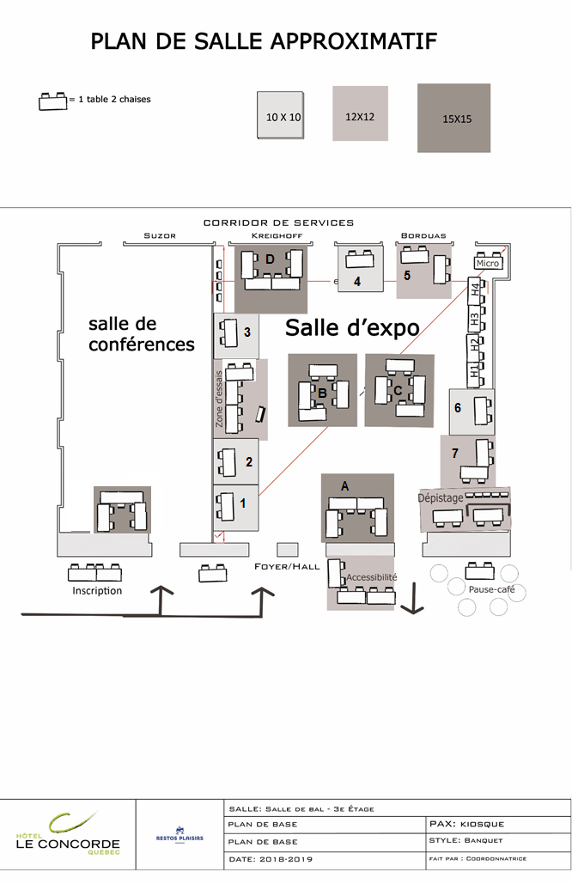

contrat de commandite

(en caractères d’imprimerie S.V.P.)
Nom de la société :
Personne-ressource :
Adresse :

Ville :
Province :
Code postal :

Téléphone :
Télécopie :

Courriel :
Notre société souhaite être commanditaire TechnoVision+ 2019 :

Présentateur (6 500 $)
Partenaire (4 900 $)
Partenaire média (4 900 $)
Zone d'essais (3 500 $)
Salle de confér. (3 500$)
Accessibilité (2 000 $)
Pause santé a.m. (500 $)
Pause santé — p.m. (500 $)
Tirage (Valeur de )
J'aimerais donner des cellulaires pour Rendre l'appareil . Nbre: (Visibilité pour les dons de + de 25)
Montant total payable : $ [toutes les taxes sont incluses].
Description du cadeau offert pour le tirage :
Méthodes de paiement :
Chèque joint (chèque d’entreprise ou mandat bancaire) à l’ordre de « INCA Québec » avec la mention « TechnoVision+ 2019 »
Carte de crédit

Visa
MasterCard
American Express

Numéro de la carte de crédit : Date d’expiration : /
Prénom et nom du détenteur de la carte :
Le présent formulaire fait office de réservation ferme. Votre emplacement vous sera confirmé après la réception du présent formulaire de réservation.
Tous les frais doivent nous parvenir en même temps que le présent formulaire de réservation. Une facture vous sera envoyée sur demande lors de la confirmation de votre réservation.
Le commanditaire s’engage à faire parvenir, s’il y a lieu, le logo de l’entreprise, une description, la publicité ou l’image en format GIF, PNG ou JPEG à l’adresse suivante : sarah.rouleau@inca.ca .
J’ai lu et je comprends les conditions ci-dessus et celles figurant dans le Programme pour les commanditaires et les exposants du salon TechnoVision+ 2019.
Date : Signature de la personne autorisée :

Veuillez signer et retourner les contrats de commandite et d’exposant par
Télécopie : 514-934-2131 ou par courriel : sarah.rouleau@inca.ca,
aux soins de : Madame Sarah Rouleau
Tél. : 514-934-4622 p.233 OU 1 800-465-4622 au poste 233

contrat d'EXPOSANT
(en caractères d’imprimerie S.V.P.)
Nom de la société :
Personne-ressource :
Adresse :

Ville :
Province :
Code postal :

Téléphone :
Télécopie :

Courriel :
Si vous choisissez plus d’un kiosque, utilisez l’espace ci-dessous pour indiquer votre premier et votre second choix (voir plan de salle) :
1er choix : Kiosque 1 Kiosque 2 2e choix : Kiosque 1 Kiosque 2
Besoin de prises électriques
Grand kiosque 12X12 et logo dans la section commandite (3 000 $)
L'extra 10X10 et logo dans la section commandites (1 500 $)
Institution gouvernementale / entreprise (1 250 $)
Kiosque OSBL 10x10 (400 $) Îlot OSBL (200$)

Inscription tardive (15 février au 15 mars): + 150 $

Montant total payable : $ [toutes les taxes sont incluses].
J'aimerais donner des cellulaires pour Rendre l'appareil . Nbre: (Visibilité pour les dons de + de 25)
Méthodes de paiement :
Chèque joint (chèque d’entreprise ou mandat bancaire) à l’ordre de « INCA Québec » avec la mention « TechnoVision+ 2019 »
Carte de crédit

Visa
MasterCard
American Express

Numéro de la carte de crédit : Date d’expiration : /
Prénom et nom du détenteur de la carte :

Les kiosques sont vendus aux premiers arrivés.
Le présent formulaire fait office de réservation ferme. Votre emplacement vous sera confirmé après la réception du présent formulaire de réservation.
Tous les frais doivent être payés par chèque à l’ordre de « INCA Québec » et doivent nous parvenir en même temps que le présent formulaire de réservation. Une facture vous sera adressée lors de la confirmation de votre réservation.
L’exposant s’engage à faire parvenir, s’il y a lieu, le logo de l’entreprise, la publicité ou l’image en format GIF, PNG ou JPEG à l’adresse suivante : sarah.rouleau@inca.ca.
J’ai lu et je comprends les conditions ci-dessus et celles figurant dans le Programme pour les commanditaires et les exposants du salon TechnoVision+ 2019.
À : Date :
Signature de la personne autorisée :
À l’usage d’INCA Québec

Date de réception du contrat : Numéro de kiosque attribué :

VILLE DE QUÉBEC : TANT À DÉCOUVRIR…

SÉJOURNEZ À l'HÔTEL LE CONCORDE QUÉBEC

Profitez du tarif préférentiel de 135$ (taxes et frais non inclus) négocié par la Fondation INCA Québec, en séjournant à l’hôtel Le Concorde, 1225 Cours du Général de Montcalm, au cœur de la ville de Québec où se tiendra le salon. Il vous suffit de téléphoner au 418-647-2222 ou au 1 800-463-5256 pour effectuer votre réservation et mentionner INCA-Salon TechnoVision ainsi que le code : 659198, la date limite de réservation est le 10 avril 2019.
Situé au cœur du centre-ville de Québec, sur la mythique Grande Allée, l'Hôtel le Concorde Québec est à quelques minutes de marche des attractions et attraits touristiques majeurs du Vieux-Québec tels que le Musée de la Civilisation, la Place d'Youville, Les Plaines d'Abraham, le Parlement, le Petit Champlain et bien d'autres. Son imposante structure procure une vue imprenable sur le fleuve Saint-Laurent et sur la ville. Les nombreux restaurants autour de l'établissement permettent de vivre expérience culinaire hors du commun. www.hotelleconcordequebec.com

Comment se rendre facilement à l’Hôtel Le Concorde Québec ?
De l’aéroport : En taxi, il vous en coûtera environ 35 $.
De la gare du centre-ville de Québec : En taxi, le tarif est d’environ 10 $ pour se rendre à l’hôtel.
En autobus : Si vous prenez l’autobus du RTC, prenez le trajet 800 jusqu’à l’arrêt du Grand Théâtre. Marchez sur environ 500 m en passant par la rue des Amériques puis tournez à gauche sur la rue Grande Allée.

Les services de l’hôtel Le Concorde Québec
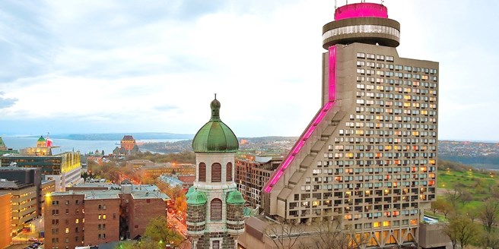
- Piscine
- Spa
- Service de voiturier
- Centre de conditionnement physique
- Restaurants (dont un tournant au dernier étage!)
- Accès Internet sans-fil haute-vitesse
- Salles de réunions
- Stationnement sur place

